Cómo aprender código morse
El código morse fue desarrollado por Samuel F.B. Morse en 1844. Hoy en día, después de 160 años, todavía sigue en uso, especialmente por los radioaficionados. Este código puede enviarse fácilmente por telégrafo y es bastante útil cuando se quiere transmitir un mensaje de ayuda por radio, con un espejo, con una linterna o inclusive para que la gente con capacidades diferentes se comuniquen. Sin embargo, para ser un experto en el código morse, es necesario aprenderlo como si fuera un nuevo idioma.
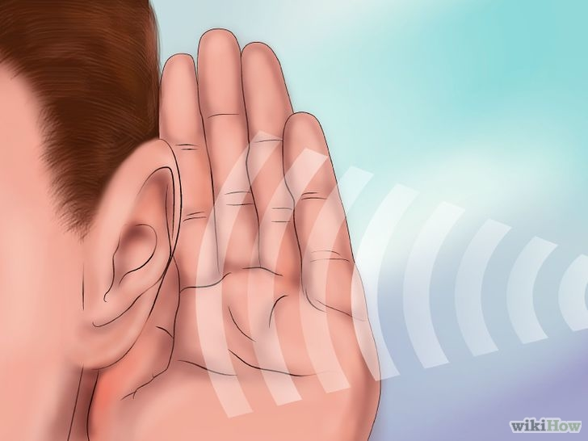
1Escucha cuidadosamente algunas grabaciones de código morse. Lo que escucharás es una combinación de rayas y puntos (también denominados "dits" y "das"). Un dit es un pitido corto, mientras que un da es un pitido largo (tres veces más). Cada letra está separada por una pausa corta y una palabra está separada por una pausa más larga (tres veces más larga).
  - Puedes buscar o comprar grabaciones, o utilizar un receptor de onda corta para escuchar mensajes de gente que esté hablando en morse en ese momento. También hay programas de formación morse gratuitos o de bajo costo, que suelen ser mejores que las grabaciones, pueden configurarse para cambiar el texto al azar, por lo que nunca se desactualizan y puedes elegir el método de aprendizaje que quieras. Nunca cuentes puntos y rayas, aprende el sonido de la letra. Si vas a utilizar Farnsworth, establece el espaciado entre letras más lento que la velocidad de la carta. Elige una carta un poco más acelerada por encima de la velocidad del código de destino y nunca bajes la velocidad de la carta, solo el espacio entre las letras. Esta es la manera de aprender morse como un idioma, 15 a 25 palabras por minuto o más. Los siguientes métodos son mejores si no tienes la intención de utilizar morse para escribir 5 palabras por minuto, en ese caso tendrás que dejar los malos hábitos y empezar de nuevo.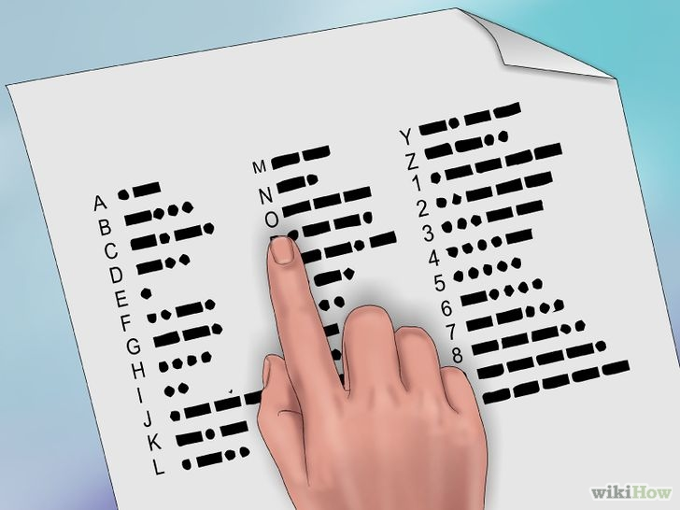
2 Busca una copia del alfabeto morse. Puedes usar una tabla básica como la que te brindaremos al final del presente artículo o puedes utilizar una más avanzada que incluya puntuación, frases abreviadas, etc.^{[1]} Compara lo que escuchas con las letras en el alfabeto. ¿Qué es lo que dicen? ¿Acertaste con la interpretación?
Algunas personas piensan que es más sencillo aprender escribiendo con rayas y puntos para luego comparar lo escrito con el alfabeto. Otras personas dicen que esto les crea un paso intermedio
Innecesario que solo perjudica el aprendizaje. Haz lo que creas más conveniente. Si eliges evitar la interpretación de puntos y guiones escritos, puedes utilizar una tabla con la pronunciación de los sonidos de las señales de código morse (como si las estuvieras escuchando) en lugar de símbolos de trazos.
3 Reproduce los sonidos. Practica traduciendo las palabras básicas y luego oraciones a código morse. Al principio, puedes escribirlas y luego hacer el sonido, pero después de un tiempo tendrás que hacer el sonido directamente. Por ejemplo, la palabra gato se escribe: --. .- - ---
Escríbela y luego haz el sonido. Si deseas, puedes usar los botones de tu celular para ayudarte o también hacer el sonido con la boca. Para pronunciar el código morse, la raya se pronuncia con una "i" larga y el punto con un sonido corto. Entonces, la palabra gato se pronunciaría con dos "i" largas, una "i" corta, un espacio de silencio, una "i" corta, una "i" larga, un espacio de silencio, una "i" larga, un espacio de silencio y por último tres "i" largas sin mucho espacio ente ellas. Una vez que te sientas más o menos a gusto produciendo los sonidos, trata de transmitir un texto corto (por ejemplo, un libro de cuentos para niños) y empieza a transmitir el mensaje. Grábate y luego escúchate para verificar que estás haciendo un buen trabajo.
  - Observa cómo haces los espacios. Cada letra necesita estar separada por un espacio equivalente al de una raya (tres veces la duración de un punto). Cada palabra tiene que estar separada por un espacio equivalente a 7 puntos. Si manejas el espaciado correctamente, tu mensaje será más fácil de entender.
4 Memoriza las letras sencillas para empezar. Una raya simple es la letra "T" y un solo punto es la letra "E". Dos rayas es "M" y dos puntos es "I". Memoriza las letras para 3 y 4 puntos y rayas continúas. Una vez que las tengas en la cabeza, continúa con las combinaciones. Punto-raya, punto-raya-raya, punto-raya-raya-raya, etc. Deja las más complicadas para el final. Afortunadamente, son las letras menos utilizadas como la "Q", la "Y", la "X" y la "V", de modo que cuando llegues a este punto, pon tu atención en las letras más utilizadas. Observa como la "E" y la "T" tienen los símbolos más cortos mientras que la "K", "Z", "Q" y "X" tienen los símbolos más largos.
Crea asociaciones. Por cada letra del alfabeto, piensa en un sonido similar. Por ejemplo. La letra C es raya-punto-raya-punto (-.-.). Piensa en una palabra que suene similar, por ejemplo Coca-Cola, que empieza con C y tiene una pronunciación similar a la palabra en morse. ¿Qué te parece "noche" para la "N" -? Si tienes problemas con las líneas largas, también puedes optar por palabras compuestas.
  - Si te gusta la música, prueba asociar el código morse con alguna canción que te guste. Por ejemplo, el inicio de la sinfonía No. 5 de Beethoven es: punto-punto-punto-raya, lo que hace la letra V, que es 5 en romano lo que es bastante apropiado para un canción que denota victoria.
Diviértete. Haz que tus amigos también jueguen con este código. Aprende a expresar las rayas y los puntos con tus ojos mediante parpadeos. De esta forma podrías dar una señal SOS de alarma cuando te encuentres con compañía desagradable o también pedir a un amigo que se vaya cuando quieras estar a solas con alguien. Usa el código morse también para enviar notas secretas a tus amigos o hacer bromas y también puedes usarlo para poner un "Te amo" escondido en una carta (¡qué romántico!). Lo que sea que hagas, a mayor práctica, podrás expresarte y aprender más rápido.

Consejos
- Bájate una aplicación de código morse para tu celular o busca en línea un software especial: ¡es muy útil!
- Práctica. Cuando tengas tiempo libre, pídeles a tus amigos o familiares que se sienten a escucharte transmitir el código morse. Dales una tabla con el alfabeto y pídeles que descifren tus mensajes. Esto permitirá que ambos aprendan más y también sabrás si cometes algún error además de ayudarte a corregir algún mal hábito que puedas haber adquirido.
- No te des por vencido. Toma tiempo aprender el código morse y toma tanto tiempo como aprender un idioma diferente. Todos estos símbolos son letras nuevas, abreviaciones,
- estilos gramaticales y muchas otras cosas que aprender. No te sientas mal ni dejes de hacerlo si cometes errores, pues es solo a través de la práctica que llegarás a tener un buen dominio de este código.
- ¡Usa tu nuevo conocimiento ya! Consíguete una licencia de radioaficionado y aprende a utilizarla. Aprende los códigos de etiqueta estándar para tu región y prueba utilizar el código morse en una situación real. Escucha si alguien te responde. Si es así, continúa la conversación. Conoce a otras personas que como tú hablan este código. Así, tendrás toda la práctica que necesitas y quizá hasta hagas más de un amigo.
- Si cometes un error durante tu transmisión, envía 8 puntos. Esto le dirá al receptor que tache la última palabra transmitida antes de la señal.
- Aprender este código puede ser sencillo con la herramienta adecuada. Haz una copia laminada de la tabla con el alfabeto y llévala todo el tiempo contigo en tu billetera o cartera. Recordarás el código más rápidamente y así como saber dónde van las letras en la tabla. El color blanco es un punto y el color naranja es raya. Léelo de arriba abajo. Empiezas con la letra "E", un punto y la letra "T", una raya, luego continúa con la siguiente línea. Dos espacios blancos, dos puntos son "I", un punto y una raya, blanco-naranja, es la letra "A". Continúa así y buena suerte.
- No uses gráficos visuales, ya que no entrenarás los oídos a través de los ojos. No uses métodos de entrenamiento lento, porque tendrás que volver a aprender las letras para ganar velocidad. El objetivo es reconocer las letras y las palabras enteras al instante, no contar "dits" y "das". El programa informático con métodos Koch y Farnsworth es el camino a seguir.

- El código Morse es difícil de aprender, por lo que para facilitar su aprendizaje se suele utilizar una regla nemotécnica, la cual permite aprendérselo mediante un código consistente en asignar a cada letra una palabra clave determinada, que comienza con la letra que se quiere recordar. Luego basta con sustituir cada vocal de la palabra clave por un punto o una raya según la siguiente regla:
* La inicial de la palabra clave es la letra correspondiente.
* El número de vocales que contiene la palabra clave indica la longitud de la codificación en morse de dicha letra.
* Si la vocal es una O se sustituye por una raya (-)
* Si se trata de cualquier otra vocal se sustituye por un punto (·)
* Al sustituir sólo se tendrá en cuenta los puntos y rayas obtenidos hasta la totalidad de la longitud en morse.
Signo Palabra Código
A Asno · —
B Bonaparte — · · ·
C Cocacola — · — ·
D Docena — · ·
E Es ·
F Faraona · · — ·
G Góndola — — ·
H Habitante · · · ·
I Iris / Isla · ·
J Jabonoso · — — —
K Kosako — · —
L Limonada · — · ·
M Moto — —
N Nota — ·
Ñ Ñoñopatoso — — · — —
O Otoño — — —
P Pelotota · — — ·
Q Cocoliso — — · —
R Ramona · — ·
S Sardina · · ·
T Tos —
U Único · · —
V Ventilador · · · —
W Wagogo · — —
X Xochimilco — · · —
Y Yotesoplo — · — —
Z Zozobrara — — · ·

